Tabla de productos whiteflash

**Categoria 1**

**Tecnología**

# **Monitor Gaming QHD 27" Odyssey G5 165hz LS27AG500NU**

**id:**

**precio**:250€

**descripcion:**

Monitor Curvo de 24 pulgadas VA (1920x1080p)

Tasa de refresco de 165 Hz y un tiempo de respuesta de 1 ms que proporciona lamejor experiencia gaming

Tiene un ángulo de visión de 178/178, un brillo de 250cd/m2 y un contraste de 3000:1

Producto Millenium diseñado y desarrollado por gamers

Confort visual que te asegura un máximo rendimiento

**imagen**

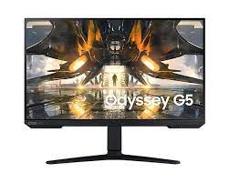

**categoria: Tecnología**

**stock: disponible**

# 

# **TCL 10 Pro 6**

**id:**

**precio:140€**

**descripcion:**

**6.47" FHD+ (398 ppi) Amoled**

**Snapdragon 675 (215.000 Antutu)**

**6GB RAM - 128GB +SD**

**4 Cámaras: 64+16+5+2 Mpx (1.7) | 20 Mpx selfie**

**4500mAh**

**imagen:**



# **Mando inalámbrico DualSense Sony Negro PS5**

**id:**

**precio:50€**

**descripcion:**

**Inmersiva retroalimentación háptica, gatillos adaptativos dinámicos y un micrófono integrado.**

**imagen**

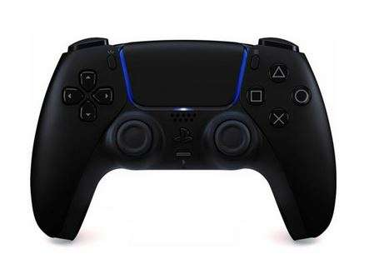

# **65” Samsung Series 9 UE65AU9005K 4K UHD HDR10+**

**id:**

**precio: 595€**

**descripcion:**

Samsung Series 9 UE65AU9005K. Diagonal de la pantalla: 165,1 cm (65"), Resolución de la pantalla: 3840 x 2160 Pixeles, Tipo HD: 4K Ultra HD, Tecnología de visualización: LED, Forma de la pantalla: Plana. Smart TV. Tecnología de interpolación de movimiento: PQI.

imagen

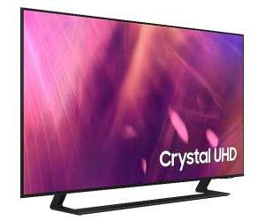

# **AMD Ryzen 5 5600G 4.40GHz**

**ID:**

**precio: 167€**

**descripcion;**

**N.° de núcleos de CPU 6**

**N.° de subprocesos 12**

**N.° de núcleos de GPU 7**

**Reloj base 3.9GHz**

**imagen:**

**Categoria 2**

**Deporte**

1. **ADIDAS ADIPOWER CTRL LITE**

**id:**

**precio:150€**

**descripcion:**

Esta pala adquiere una combinación de la goma EVA SOFT PERFORMANCE con la superficie en FIBER GLASS,

Posee la tecnología dual eXoeskeleton, un extra de rigidez gracias a la incorporación de fibras de carbono integrados en el corazón de la pala.

**imagen:**

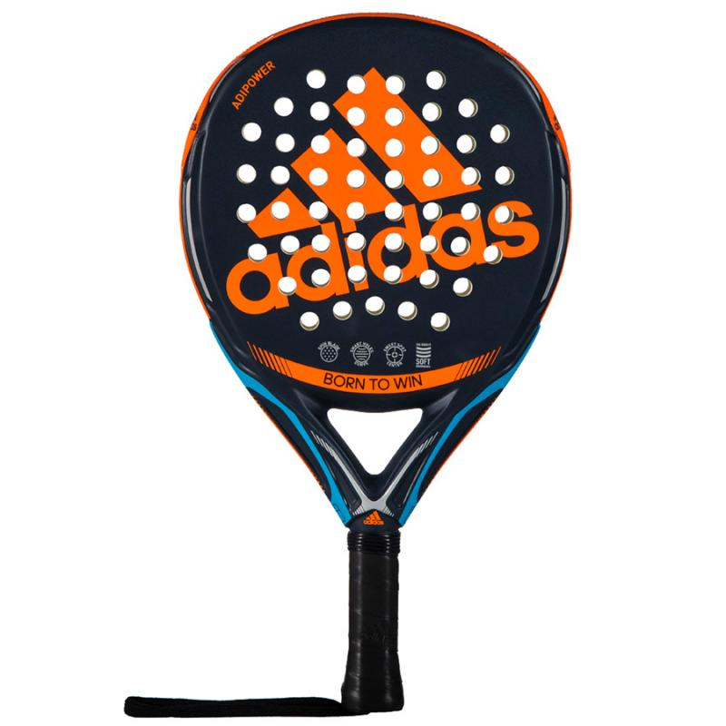

1. **SKILLS - Balón de baloncesto**

**id:**

**precio:15€**

**descripcion:57 cm (talla One Size)**

**imagen:**



# 

1. **CAJON PELOTAS HEAD CS**

**id:**

**precio:70€**

**descripcio:** Las Pelotas Head Cs son unas de las bolas que tienen una mejor calidad-precio. Son muy utilizadas por los monitores por la alta durabilidad y el precio competitivo que tienen.

**imagen:**

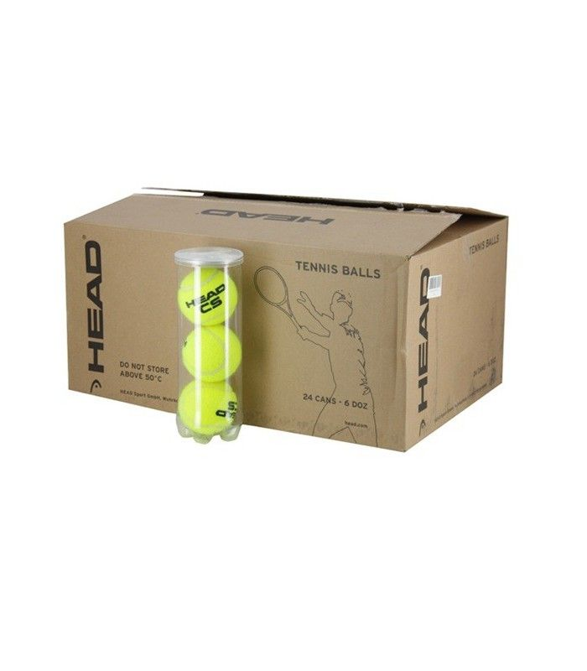

1. **Canasta de basket para adultos Raycool STARS 700**

**Id:**

**Precio:380€**

**Descripcio:** Te presentamos la nueva canasta de baloncesto Raycool Stars 700. ¿Quieres dejar de pasar el tiempo en el sofá enganchado a tu smartphone? ¿Tus hijos solo quieren jugar a videojuegos? ¡Fomenta el deporte y en tu propia casa con la nueva canasta Raycool Stars 700! Pásalo en grande con la llegada del buen tiempo, podrás disfrutar de partidos con tus amigos, con tus hijos y con quien quieras. Te pondrás en forma y te divertirás sin salir de la comodidad de tu hogar.

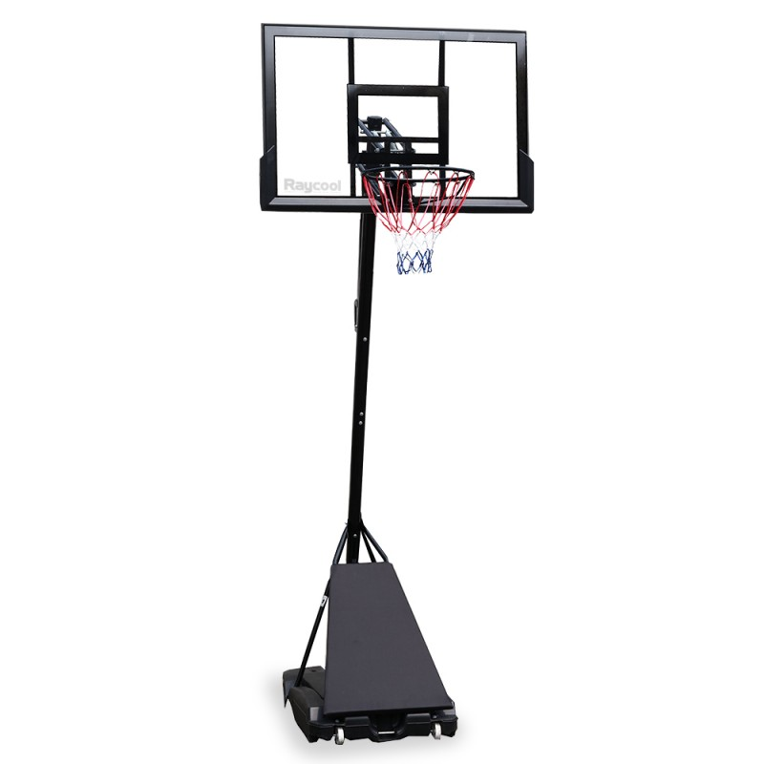 **Imagen:**

1. **Disco Volador 175g Discraft**

**Id:**

**Precio:17€**

**Desc:** Disco oficial de las USA Ultimate Championship Series.

Estándar mundial de Ultimate.

Vuelo suave y estable.

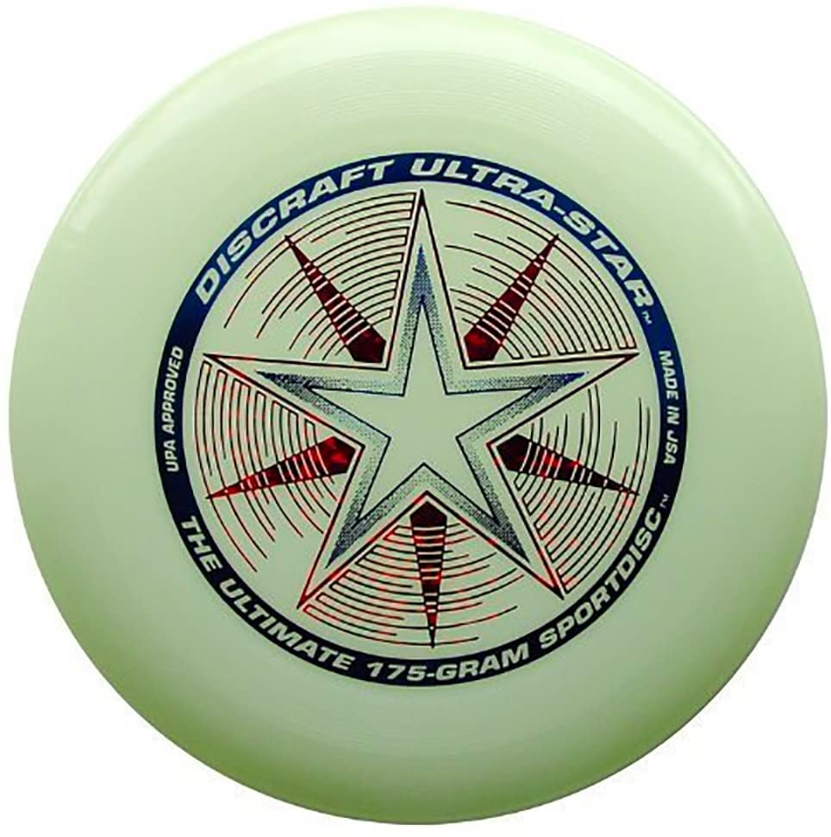

Categoria: Mascotas

1. **Cama acolchada con rebordes para mascotas: 1 m x 66 cm**

Id:

Precio: 32.31€

Desc: Perfecta para colocar en una residencia canina, en un portador o en cualquier lugar en el que tu mascota quiera dormir, el forro polar sherpa sintético de esta cama garantiza una sensación de felicidad y calidez.

# 2. **Curver 221088 Caseta de Perro, 95 x 99 x 99 cm, Color Gris**

Id:

Precio:90€

Desc: Una casa para perros que te encantará ver y a la que le encantará que esté tu perro. Fabricada en resina duradera, esta casa para perros resiste los daños causados por el clima, por lo que es una solución de bajo mantenimiento. También cuenta con toques de diseño moderno y tiene un piso elevado para la calidez y la sequedad y un gran interior con el que su perro puede moverse fácilmente.

Imagen:

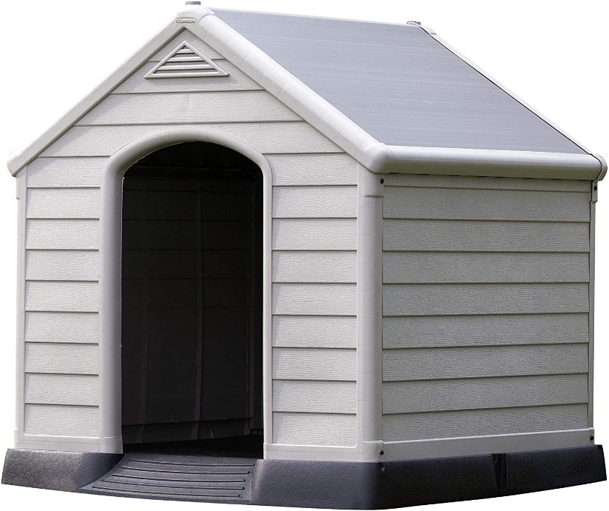

# 3. **Edipets, Arbol Rascador para Gatos, 4 Niveles, 56x120x58cm, Postes de Sisal, con Cama, Hamaca, Caseta, con Bolas**

Id:

Precio: 80€

Desc: Está recubierto de terciopelo, proporcionando una suavidad extra que favorece la comodidad y el bienestar de tu mascota. Los postes recubiertos de cuerda de sisal son el lugar perfecto para que nuestros amigos felinos afilen sus uñas.

Imagen:

# https://m.media-amazon.com/images/I/61wZSuZWRvL._AC_SL1500_.jpg4. **MUALROUS Patio de Juegos Para Pájaros Loros Soporte de Juego Para Pájaros Perca Puesto de Juego**

Id:

Precio:26€

Desc: MADERA NATURAL: el puesto de juegos Porrot está hecho de madera y todas las partes están conectadas con tornillos, no con pegamento. De esta manera, el gimnasio de juegos para pájaros es más resistente y más estable

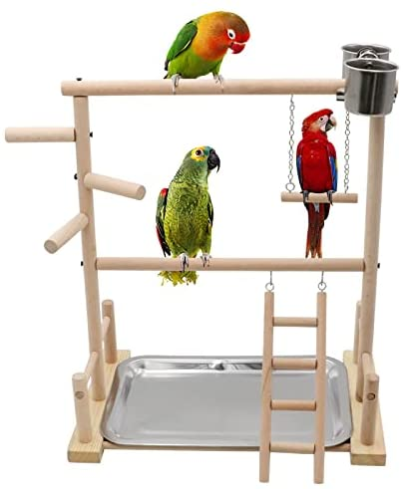Imagen:

# 5. **Alimento seco completo para perro adulto rico en pollo con guisantes, 1 Pack de 5 kg**

Id:

Precio 20€

Desc: cereales (maíz), carne y derivados de origen animal: aprox. 27 % (mín. 14 % de pollo), aceites y grasas (mín. 4 % de grasa de ave), verduras (mín. 4 % de guisantes), derivados de origen vegetal (mín. 1 % de pulpa de remolacha, 0,01 % de yuca de Mojave), semillas (semillas de lino), algas (0,2 % de algas marinas), fruta (0,04 % de extractos de cítricos), levadura (0,03 % de manano-oligosacáridos [MOS] y beta-glucanos). COMPONENTES ANALÍTICOS: Proteína: 21,5 %, contenido en grasa: 10,5 %, materia inorgánica: 8,5 %

Imagen:

4: categoria

Libros

# **1. 101 cosas que deberías hacer antes de ser mayor**

Id:

Precio: 11.50€

Desc: Hacer malabarismos, criar mariposas, hacer un truco de magia, crear un código secreto, montar un volcán casero... y otras 96 divertidas actividades para tachar de la lista de cosas que hay que aprender a hacer antes de ser mayor. ¿Cuántas serás capaz de tachar?



# 2. La cuenta atrás para el verano

Id:

Precio 17€

Desc: La Vecina Rubia llega a las librerías con un relato emocional en el que la protagonista narra uno de los aprendizajes más importantes de su vida: el paso de la adolescencia a la madurez.

Imagen:



# 3. Anna Kadabra 9. Un lobo en escena

Id:

Precio:9.45€

Desc. Anna y sus amigos están montando una obra de teatro sobre Lobelia de Loboblanco, la más famosa hechicera de Moonville. ¡Y también la más misteriosa! Algunos vecinos la consideran una gran heroína que ayudó a todos con su magia. Otros creen que fue una bruja malvada que hechizó a un enorme lobo para que atacara al pueblo, pero… ¿qué ocurrió realmente?

Imagen:

# **4. EL SUTIL ARTE DE QUE (CASI TODO) TE IMPORTE UNA MIERDA**

ID:

Precio:15€

Desc: En esta guía de autoayuda, el bestseller internacional que está definiendo a toda una generación, el bloguero superestrella Mark Manson nos demuestra que la clave para ser personas más seguras y felices es manejar de mejor forma la adversidad. ¡A la mierda con la positividad!

Imagen:



5. ARTA en el apocalipsis máximo

Id:

Precio:14.20€

Desc: En la Tierra están pasando cosas extrañas:  
PRIMERO, los volcanes del mundo han entrado en erupción.  
DESPUÉS, ha habido un gran apagón.  
AHORA han aparecido bichos raros por todas partes.

Imagen:



5 categoria:

**Lo más vendidos**

# **1. Spider-Man: No Way Home (Blu-ray)**

Id:

Precio:20€

Desc: Action, Sci-Fi, Adventure

# 2. **COSORI Freidora sin Aceite 5.5 L, freidora aire caliente con 11 programas**

Id:

Precio: 118€

Desc: La freidora de aire caliente COSORI está galardonada con el premio Red Dot Award 2019. Diseño cuadrado especial que se adapta mejor a tu encimera y muestra tu gusto de la moda. La cesta cuadrada XXL de 5,5 L es más grande y ofrece más espacio

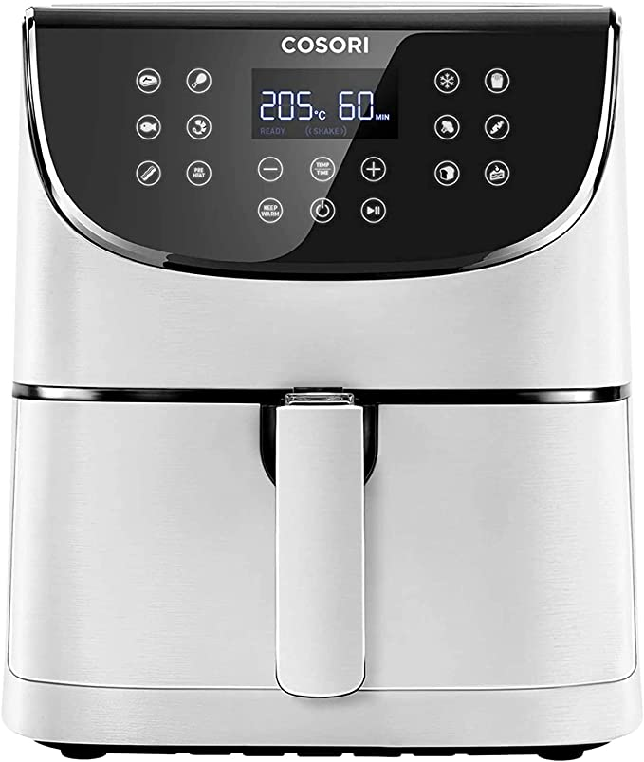Imagen:

# **3. Nintendo Switch Leyendas Pokemon: Arceus**

Id:

Precio:48€

Desc: En Leyendas Pokémon: Arceus, se mezclan las bases de los juegos de Pokémon anteriores con elementos propios de los juegos de acción y RPG.

Imagen:



# 4. **Xiaomi Robot Vacuum Mop 2S**

Id:

Precio: 200€

Desc: Sistema de navegación inteligente. Gracias a la combinación de la navegación láser LDS (sensor de distancia láser), el algoritmo SLAM y un chip de cuatro núcleos RK3308, el robot aspirador Xiaomi Vacuum Mop 2S puede detectar la casa con eficiencia, determinar la distribución rápidamente, ocuparse de entornos complejos con facilidad y tanto crear como guardar mapas con precisión.

Imagen:

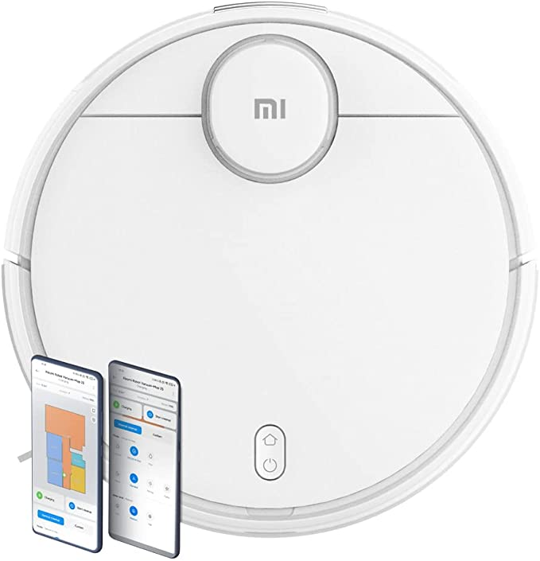

# 5. **Cargador Rápido para iPhone 13**

Id:

Precio: 15€

Desc. l cargador USB está hecho de materiales ignífugos, ha pasado la certificación MFI y ha pasado rigurosas pruebas de control de calidad para garantizar una carga segura.

Imagen.

